*Kochane Przedszkolaki! Czeka nas nowy tydzień 😊*

*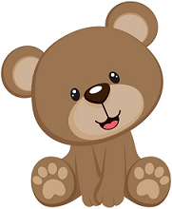Już niedługo będzie Wasze Święto. 1 czerwca- Dzień Dziecka. Z okazji Waszego święta życzymy Wam, dużo, dużo słoneczka, w te pochmurne dni, aby codziennie spotykało Was coś miłego i dobrego, uśmiechu od ucha do ucha od rana do wieczora, mnóstwa okazji do beztroskiej zabawy, wspaniałych przyjaciół, nieustannego odkrywania piękna i wspaniałości świata, rozwijania swoich licznych talentów 😊 Niech nie opuszcza Was dziecięca radość, a wszystkie dziecięce marzenia, te duże i te najmniejsze, niechaj się spełnią.*

**PONIEDZIAŁEK (01.06.2020)**

* **„Taki sam, ale inny”- zabawa**

Dzieci siedzą w kole z rodzicami, rodzeństwem. Kolejno wykonują polecenia, które podaje im mama lub tata:

- przybij piątkę z osobami, które mają jakiś element ubrania w kolorze zielonym/ czerwonym

- dotknij każdego, kto ma spodnie

- pogłaszcz osoby, które mają włosy w takim kolorze jak ty

- dotknij każdego, kto ma taki sam kolor oczu jak ty

- przybij piątkę każdemu, kto jest jak ty chłopcem/ dziewczynką

**T: . „Dzieci świata” – rozmowa inspirowana wierszem W. Fabera**

* Wypowiedzi dzieci na temat zagranicznych podróży z rodzicami, dzielenie się spostrzeżeniami na temat zabaw i wyglądu dzieci tam mieszkających.
* Rytmizowanie tekstu z rodzicem: „*Wszystkie dzieci chcą być kochane, żyć w wolnym kraju, mieć tatę i mamę.”*

**Słuchanie wiersza „Dzieci świata” W. Febera**

W Afryce w szkole, na lekcji,

Śmiała się dzieci gromada,

Gdy im mówił malutki Gwinejczyk,

że gdzieś na świecie śnieg pada.

A jego rówieśnik, Eskimos,

też w szkole, w chłodnej Grenlandii,

nie uwierzył , że są na świecie

gorące pustynie i palmy.

Afryki, ani Grenlandii

my także jak dotąd nie znamy,

a jednak wierzymy w lodowce,

w gorące pustynie, w banany.

I dzieciom z całego świata

chcemy ręce uścisnąć mocno

i wierzymy, że dzielni z nich ludzie,

jak i z nas samych wyrosną.

**Rozmowa na temat wiersza:**

− Z czego śmiały się dzieci w Afryce?

− W co nie mogli uwierzyć Eskimosi?

− Czego potrzebują wszystkie dzieci? (Bezpieczeństwa – życia w pokoju, być szczęśliwe, mieć kochających rodziców, cieszyć się i bawić, mieć przyjaciół...).

**Ćwiczenie w książce, s. 58.**

Oglądanie zdjęć. Określanie, czym różnią się dzieci przedstawione na zdjęciach. Słuchanie, skąd te dzieci pochodzą.

**Karta pracy, cz. 2, s. 50.**

Oglądanie zdjęć. Opowiadanie o tym, jak bawią się dzieci przedstawione na zdjęciach. Określanie przez dzieci, czy bawią się podobnie

* **„Odszukaj kolor”- zabawa orientacyjno- porządkowa**

Rodzic rozkłada na dywanie szarfy różnego koloru. Dziecko ma przed sobą kilka woreczków również w różnym kolorze. Zadaniem dziecka jest dopasować każdy kolor woreczka do odpowiedniego koloru szarfy – ćwiczenie kolorów 😊

**Zaprowadź dzieci do ich domów rysując po śladzie.**





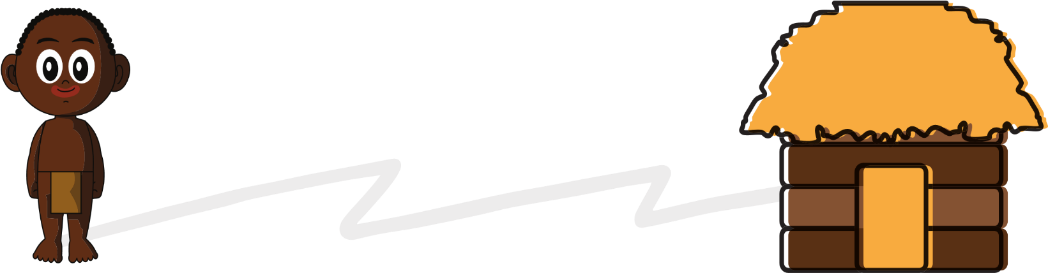

**WTOREK (02.06.2020)**

* **„Opowiadam o sobie…”- zabawa z rodzeństwem / kolegą😊**

Rodzic zadaje dzieciom pytania: Jak masz na imię? Jak masz na nazwisko? Ile masz lat? Gdzie mieszkasz? Przy jakiej ulicy?

**T: "Podajmy sobie ręce" - zabawa ilustracyjna do piosenki**

<https://www.youtube.com/watch?v=cMy4IUmZVKU>

**„Podajmy sobie ręce”**

1.Chociaż świat dokoła

dziwny jest i wielki,

a my tacy mali,

mali jak kropelki.

**Ref.:** Podajmy sobie ręce

w zabawie i w piosence,

w ogródku przed domem,

na łące znajomej.

Podajmy sobie ręce

przez burze i przez tęcze,

pod gwiazdą daleką,

nad rzeczką i rzeką

2.Kiedy nagle z bajki

zniknie dobra wróżka,

kiedy szary smutek

wpadnie do fartuszka.

**Ref.:** Podajmy sobie...

3.Choć nas czasem dzielą

nieprzebyte góry,

nieskończone drogi,

zachmurzone chmury.

**Ref.:** Podajmy sobie...

**Rozmowa na temat piosenki.**

− Kto ma podać sobie ręce w zabawie i w piosence?

− O kim jest ta piosenka?

− Czy wszystkie dzieci pragną tego samego?

− Czy wszystkie dzieci żyją w takich warunkach jak wy?

− Co byście zrobili, żeby dzieci na całym świecie były szczęśliwe?

* **Zabawa muzyczna przy piosence (razem z rodzicami, rodzeństwem)**

Podczas trwania zwrotek piosenki rodzice z dziećmi swobodnie maszerują. Podczas refrenu dobierają się w pary i obracają się w podskokach w takt muzyki. Podczas kolejnych refrenów piosenki zmieniają sobie osobę w tańcu 😊

**Ćwiczenia gimnastyczne – ćwiczenia z rodzeństwem 😊**

**• Zabawa Kwiaty rosną – kwiaty więdną.**

Dzieci swobodnie biegają przy dźwiękach tamburynu, trzymając w rękach kwiaty z bibuły. Podczas przerwy w grze i na hasło: Kwiaty kwitną, dzieci zatrzymują się, stają na palcach i unoszą kwiaty w górę. Na hasło: Kwiaty więdną, przechodzą do przysiadu i kładą kwiaty przed sobą.

**• Ćwiczenia mięśni grzbietu i równowagi.**

Dzieci stają na jednej nodze, kwiatek kładą na kolanie zgiętej nogi uniesionej w przód. Starają się utrzymać równowagę tak, aby kwiatek nie spadł na podłogę. Potem następuje zmiana nóg.

**• Ćwiczenia mięśni nóg i brzucha.**

Dzieci siedzą z wyprostowanymi nogami, wkładają kwiatki między stopy. Wspierając się na opartych o podłogę dłoniach, unoszą nogi do góry.

**• Kwiaty dla siostry/ brata**

Dzieci swobodnie poruszają się po sali przy dźwiękach tamburynu. Słysząc uderzenie w bębenek, wymieniają się kwiatkiem z rodzeństwem.

* **"Mój przyjaciel" - rysowanie postaci kredkami**

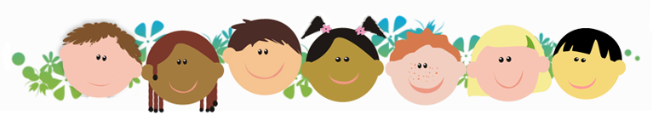Rodzic przygotowuje dziecku kartkę papieru i kredki. Zadaniem dziecka jest narysowanie postaci swojego ulubionego przyjaciela , bądź też przyjaciela, który jest wymyślony. Liczy się dobra zabawa 😊

**ŚRODA (03.06.2020)**

**Karta pracy, cz. 2, s. 51.**

Rysowanie po śladach linii, od obrazków dzieci do zdjęć. Określanie, jak wygląda otoczenie przyrodnicze w kraju każdego z tych dzieci.

* **„Piłka parzy”- zabawa ruchowa**

Dziecko z rodzeństwem/ mamą stoi w kole, tata stoi z piłką w środku. Rzuca piłkę do członków rodziny, podając nazwy dowolnych kolorów. Dziecko/ mama łapie piłkę, potem ją odrzuca i podaje przykład przedmiotu (rośliny, zwierzęcia) występującego w tym kolorze. Nie wolno łapać piłki, kiedy kolor będzie czarny, bo wtedy piłka parzy. Jeśli ktoś złapie piłkę w tym kolorze, to odsuwa się na chwilę od zabawy. Później następuje zmiana ról 😊

**T: Zabawy z piłką" - zabawa matematyczna**

* Dziecko dostaje piłkę. Ustawia ją względem siebie według polecenia:

- połóż piłkę przed sobą

- połóż piłkę za sobą

- połóż piłkę na kolanie, obok siebie

* Podrzucanie piłki określoną liczbą razy z głośnym liczeniem (np. podrzuć piłkę 5 razy, dziecko podrzuca i liczy do 5)

**Ćwiczenie graficzne**

Dziecko dostaje kartkę z pięcioma kołami- piłkami. Używając kredki tylko w jednym kolorze, mają pokolorować piłki tak, aby każda była inna.

* **„Duża piłka, mała piłka”- zabawa ruchowa z elementem podskoku**

Dziecko naśladuje odbicia małej piłki, skacząc na palcach, a potem dużej, ciężkiej piłki- skacząc na całych stopach

**CZWARTEK (04.06.2020)**

* **Lustro – zabawa w parach**

Dzieci w parze z rodzeństwem/ kolegą siadają naprzeciw siebie, przyglądają się sobie, opisują wygląd, a następnie naśladują swoje ruchy nawzajem

**T: „ Ja podczas zabawy”- wykonanie rysunku dla kolegi z Afryki**

* Rodzic rozmawia z dzieckiem na temat jego zainteresowań, tego, co lubi robić
* Rodzic prosi dziecka, aby wyobraziło sobie, że gdzie daleko np. z Afryce mieszka dziecko, które chciałoby je poznać. Ale nie zna naszego języka i dzieci nie znają jego języka. W jaki sposób możecie mu opowiedzieć o sobie? ( jeżeli dziecko nie domyśli się, wówczas podpowiadamy im, że mogą opowiedzieć o sobie poprzez np. rysunek np. przedstawiający ich rodzinę spędzającą wspólnie czas albo siebie podczas zabawy na podwórku lub w domu.)
* Dziecko wykonuje rysunek na kartce papieru kredkami. Po wykonaniu rysunku dziecko opowiada rodzicom co narysowało.
* Rodzic rozmawia z dzieckiem na temat:

- Kim chciałby być w przyszłości?

- Jaki zawód chciałby wykonywać?

* **Moim największym pragnieniem jest...." - ekspresja słowna**

Rodzic rozpoczyna zdanie „Moim największym marzeniem jest…”, dziecko po krótkim zastanowieniu kończy zdanie.

* **„Piłka parzy”- zabawa ruchowa**

Dziecko z rodzeństwem/ mamą stoi w kole, tata stoi z piłką w środku. Rzuca piłkę do członków rodziny, podając nazwy dowolnych kolorów. Dziecko/ mama łapie piłkę, potem ją odrzuca i podaje przykład przedmiotu (rośliny, zwierzęcia) występującego w tym kolorze. Nie wolno łapać piłki, kiedy kolor będzie czarny, bo wtedy piłka parzy. Jeśli ktoś złapie piłkę w tym kolorze, to odsuwa się na chwilę od zabawy. Później następuje zmiana ról 😊

* **Ćwiczenie zręcznościowe**

Rodzic przygotowuje patyczki i rozsypuje je na dywanie. Dziecko wkłada rozsypane patyczki do pudełka ręką w rękawiczce z jednym palcem.

**PIĄTEK (05.06.2020)**

**Ćwiczenia w książce, s. 59.**

Nauka fragmentu wiersza J. Koczanowskiej „Przyjaciel” z pomocą rodzica. Oglądanie obrazków. Opowiadanie o tym, co się na nich dzieje. Określanie, czy Lenka i Mikołaj się przyjaźnią.

* **„Podajmy sobie ręce”- zabawy przy piosence**

<https://www.youtube.com/watch?v=cMy4IUmZVKU>

Dziecko porusza się w rytm muzyki.

**T: "Przyjacielem być" - ćwiczenia słownikowe na podstawie opowiadania J. A. Hockuby** ***„O tym, jak pluszowy zajączek szukał przyjaciela”.***

* Wypowiedzi dzieci na temat:

- Kogo nazywamy przyjacielem?

- Jak zachowuje się przyjaciel względem was?

- Czy można mieć wielu przyjaciół?

* ***„O tym, jak pluszowy zajączek szukał przyjaciela”. –* słuchanie opowiadania**

- Chciałbym, żebyśmy zostali przyjaciółmi – powiedział pluszowy zajączek do moherowego szalika, który leżał zwinięty na krześle jak wąż boa. – Jestem taki samotny. Wydaje mi się, że jesteśmy do siebie podobni.

– Podobni? Nie wiem, o czym mówisz – odparł szalik. – Jesteśmy wprawdzie w takim samym kolorze i przyjemni w dotyku, ale poza tym wszystko nas dzieli! Na przykład ogon. Mój jest długi i wąski, a twój okrągły i ledwie widoczny. Ja mam frędzelki, a ty nie. A poza tym jestem zaprzyjaźniony od dawna z płaszczem. Ostatnio bardzo często razem wychodzimy.

– No cóż, nie będę się narzucać – odezwał się zajączek, a jego uszy opadły. Jak zwykle, gdy był bardzo smutny. W nocy nie mógł spać. Wydawało mu się, że wiszący na ścianie zegar próbuje go przed czymś ostrzec, a oczy starszej pani z portretu patrzą na niego dziwnie. Ale następnego dnia ... – Że też nie wpadło mi to do łebka – powiedział do siebie na głos. – Przecież domowe pantofle Basi mają identyczny ogonek jak ja. I są tylko trochę większe ode mnie. I nigdy nie wychodzą! Bardzo ucieszył się z tego odkrycia i zawołał do leżącego na podłodze prawego pantofla z brązowym pomponem.

– Wiesz, myślę, że moglibyśmy być przyjaciółmi. Mam taki sam ogonek jak ty i nigdy nie opuszczam tego pokoju. Myślę, że mielibyśmy sobie dużo do powiedzenia.

– Och, to nie jest najlepszy pomysł – odezwał się cicho prawy pantofel. – Przecież wiesz, że mam brata. Jego towarzystwo mi zupełnie wystarcza. Ale może poduszka zechce z tobą porozmawiać? Ale poduszka nie mówiła nic. Spała, jak zwykle, od rana do wieczora. Zajączek był coraz bardziej markotny. – Nikt nie chce się ze mną przyjaźnić – mruczał cichutko pod nosem. I pewnie by się rozpłakał, gdyby nie spojrzenie pani z portretu.

– Dlaczego nie pomyślałeś o mnie? – odezwał się ktoś cicho. Musiał być gdzieś blisko, bo zajączek słyszał dokładnie każde słowo.

– Wprawdzie jestem zupełnie inna niż ty, ale właśnie to może być bardzo ciekawe. Zajączek rozglądał się dookoła, ale nie domyślał się, kto to mówi.

– Przecież stoję obok ciebie – znowu usłyszał ten głos. Tym razem pobrzmiewało w nim zniecierpliwienie. – No, co tak się na mnie gapisz? To właśnie ja. Jestem kanciasta, nie mam ogonka i jestem z papieru. Ale mam ci do opowiedzenia mnóstwo ciekawych historii.

– Och – wyjąkał zajączek. – To naprawdę ty?

- Nigdy nawet nie marzyłem o przyjaźni z tobą. Jestem taki wzruszony. Mówiąc to, przysunął się do swojej przyjaciółki i nadstawił uszu, bardzo ciekawy jej opowieści.

- A czy wy wiecie, z kim zaprzyjaźnił się zajączek?

**Karta pracy, cz. 2, s. 52.**

Dzieci oglądają obrazki. Odpowiadają na pytania. − Kogo szukał zajączek? − Czy moherowy szalik chciał zostać jego przyjacielem? Dlaczego? − Czy prawy pantofel Basi z brązowym pomponem chciał zostać przyjacielem zajączka? Dlaczego? − Czy poduszka chciała zostać przyjaciółką zajączka? − Kto chciał zostać jego przyjacielem?

• Rysowanie w pustym polu przyjaciela zajączka.

**Karta pracy, cz. 2, s. 53.**

Określanie, co przedstawiają rysunki dla przyjaciela. Kolorowanie wybranego rysunku

* **„Jesteśmy różni, ale razem możemy…”- zabawa**

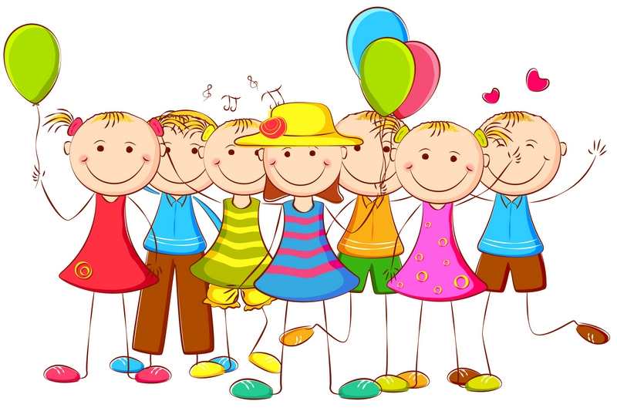Rodzeństwo/ kolega rozpoczyna zdanie „Jesteśmy różni, ale razem możemy…”, dziecko po krótkim zastanowieniu się kończy zdanie.

**Dodatkowe inspiracje:**

* 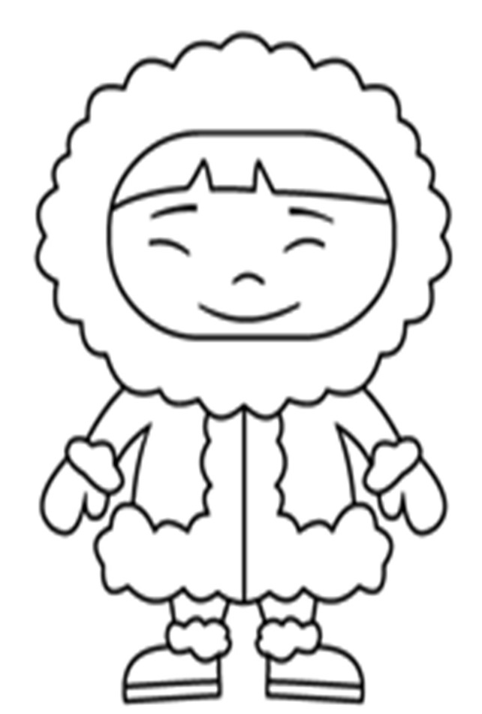**Kolorowanki:**

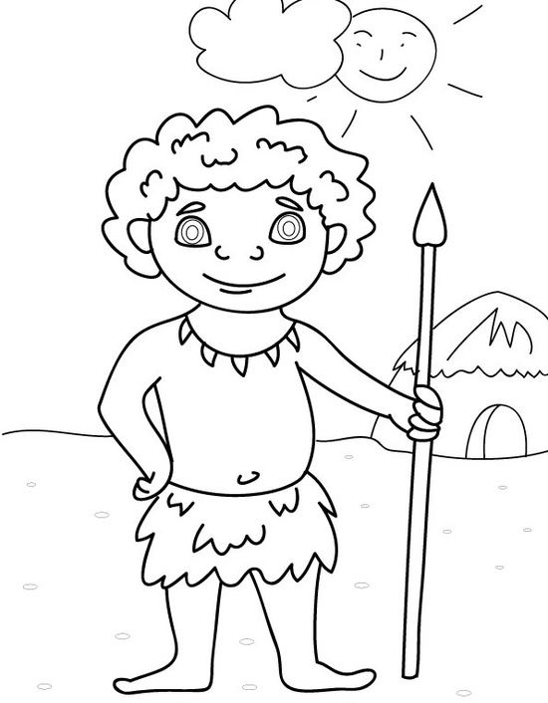

* **Uzupełnianie rozpoczętych wypowiedzi.**
* Przyjaciel to…
* Przyjaciel pomaga, kiedy…
* Z przyjacielem najlepiej…
* **„Dzieci z różnych krajów” – zabawy słownikowe.**

**Rodzic czyta zagadki. Zadaniem dziecka jest je odgadnąć oraz wskazać odpowiedni obrazek.**

Ma futerko z foki i zadarty nosek To jest mały … **(Eskimosek).**

Czarna skóra, loczki na głowie Jak się nazywa, kto mi powie… **(Murzynek)**

Mieszka w pobliżu, to twój kolega Po szkole często ciebie odwiedza**. (Polak)**

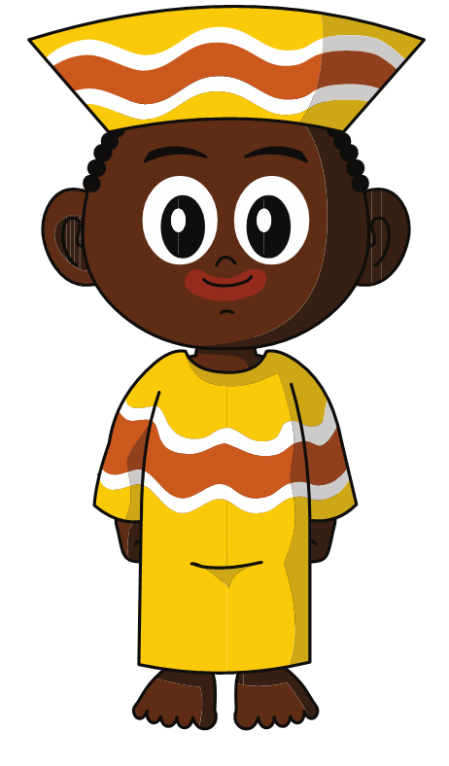

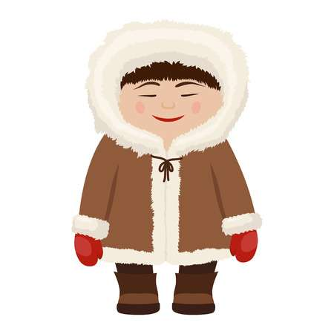

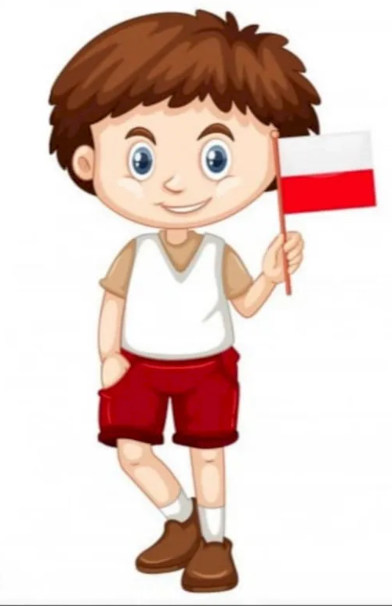

**Dzieci postanowiły przebrać się w wesołe stroje. Czy wiesz, za co przebrało się każde dziecko? Połącz.**

Kongo

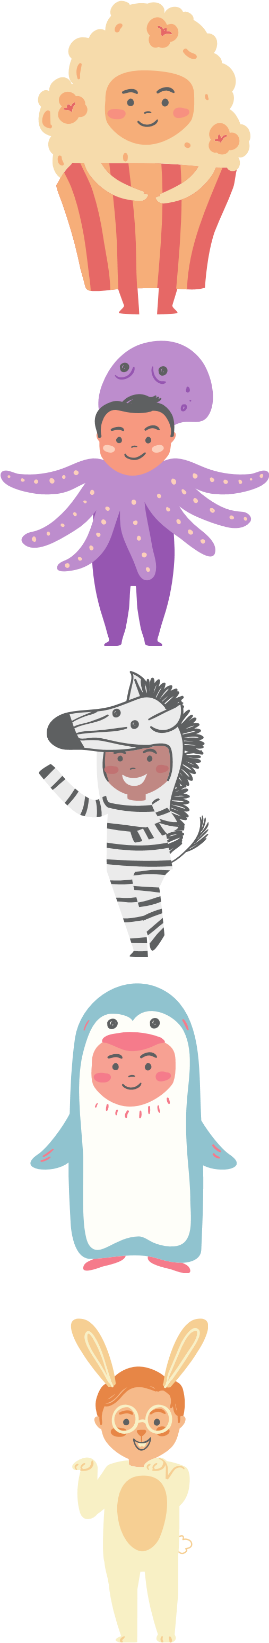

**Policz wszystkie niebieskie bańki i narysuj tyle samo w środku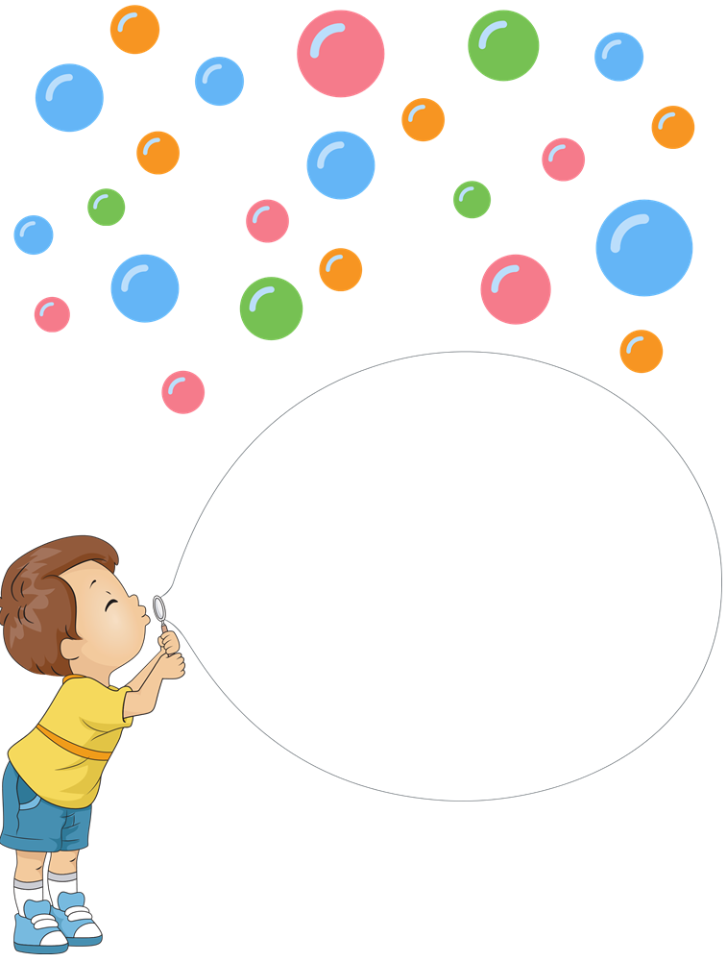.**



**Narysuj w ramce to, o czym marzysz 😊**